เรียนรู้เห็ดบางชนิด Lær deg om noen sopper

เห็ดที่สามารถทานได้ Spiselige sopper
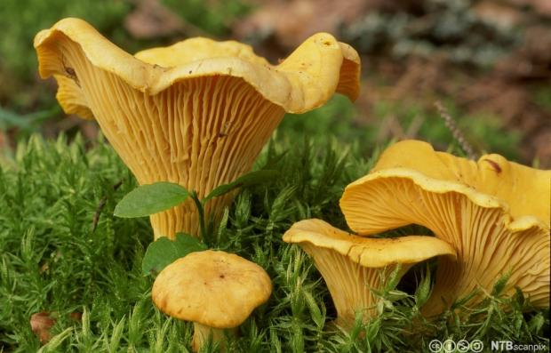  Kantarell (bildet fra: ndla.no) | เห็ด Kantarell ชอบอยู่ป่าที่มีต้นไม้ทั่วไป แต่จะชอบป่าที่มีต้น bjørk มากกว่า ในฤดูฝนจะเห็นดอกเห็ดเป็นสีเหลืองเหมือน ไข่แดงตามพื้นป่า รูปร่างมีลักษณะ เป็นร่อง และมีขอบเป็นคลื่นขรุขระ
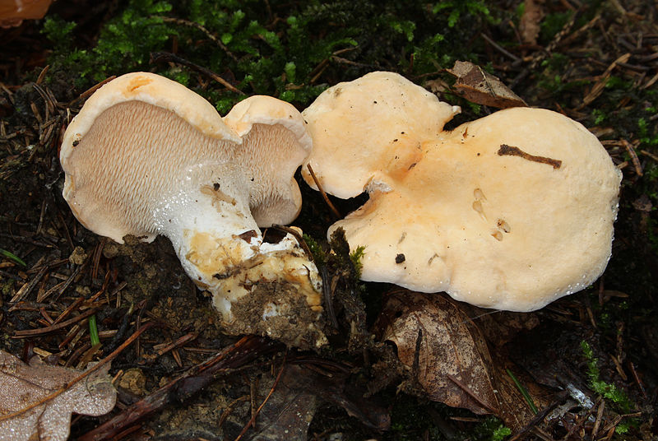  Lys piggsopp (bildet fra:wikimedia commons) | เห็ด Lys piggsopp  ด้านล่างหรือใต้ดอกเห็ดเต็มไปด้วยเส้นเข็มเล็กๆ สีขาวบางๆ อ่อนและหักได้ง่ายเมื่อเราจับ ส่วนผิวด้านบนจะแห้งและมีสีออกสว่าง
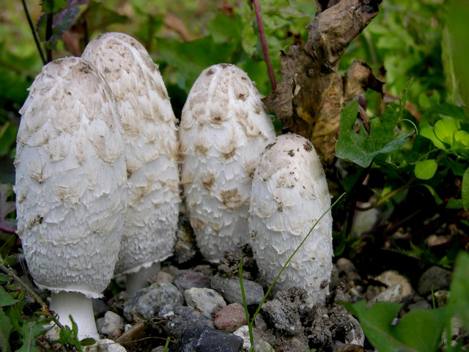  Matblekksopp (bildet: http://flaggermusvinger.blogg.no) | เห็ด Matblekksopp  ชอบเกิดตามสนามหญ้า สวนสาธารณะ และตามข้างถนน มีลักษณะคล้ายระฆังยาวเรียว  ภายนอกสว่างและคล้ายกระดอง ภายในเป็นริ้ว  เรียงชิดติดกัน ก้านดอกจะเป็นรู และมีแหวน ล้อมรอบ
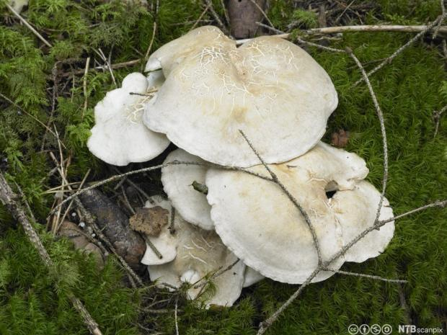  Fåresopp (bildet:ndla.no) | เห็ด Fåresopp  เป็นเห็ดทำงานร่วมกันกับต้นคริสตมาส(grantre)  ในฤดูฝนจะเห็นเป็นดอกสีขาวใหญ่ๆมักจะเกิด  เป็นกลุ่มตามพื้นป่า ผิวด้านบนหมวกเห็ดมีสีขาว  และมักจะมีรอยแยก ส่วนใต้ดอกเต็มไปด้วย รูเล็กๆ คล้ายรูขุมขน(porer) ถ้าเราลองขีดหรือ ข่วนดู รอยขีดข่วนจะเป็นสีเหลืองมะนาว
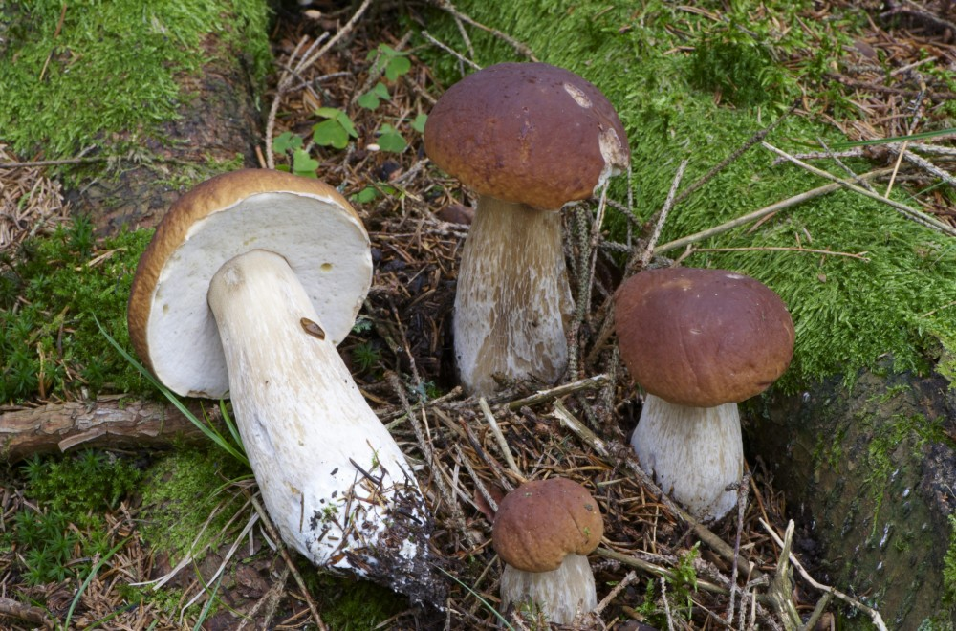  Steinsopp (bildet:dagbladet.no) | เห็ด Steinsopp  หมวกเห็ดมีสีน้ำตาล ขาเห็ดจะอวบและหนา ใต้ดอกเต็มไปด้วยท่อเล็กเป็นแผ่นหรือชั้น ซึ่งดอกในอ่อนจะมีสีขาว และในดอกแก่จะมี สีเหลื่องเขียว
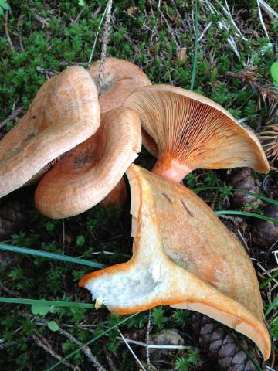  Granmatriske (bildet: uit.no) | เห็ด Granmatriske  เกิดตามป่าสนทั่วไป มีน้ำยางเป็นเส้นสีส้มแดงเข้ม เมื่อถูกฉีกออก ดอกเห็ด ครีบ และก้าน มีสีส้มอ่อนหรือส้มเข้ม หรืออาจมีสีเขียวสนิม และมักมีแมลงเจาะ
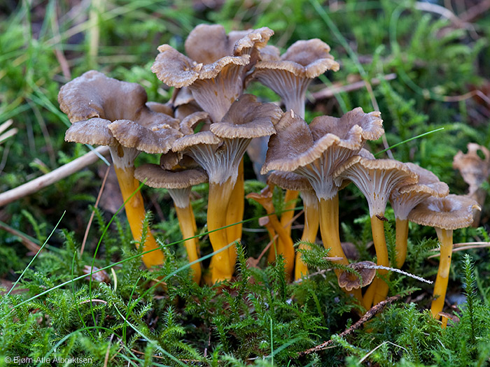  Traktkantarell (bildet: vestlandsnatur.com) | เห็ด Traktkantarell  หมวกเห็ดบางและมีสีน้ำตาลเทา ครีบใต้ดอกมีสีเหลืองเทา และก้านดอกมีสีเหลือง  Traktkantarell จะเกิดช่วงปลายฤดูฝน เกิดในที่ชื้น และมักเกิดเป็นกลุ่ม และจำนวนมาก  ควรระวังเห็ดพิษที่มักขึ้นอยู่กับเห็ด Traktkantarell

เห็ดพิษ Giftige sopper
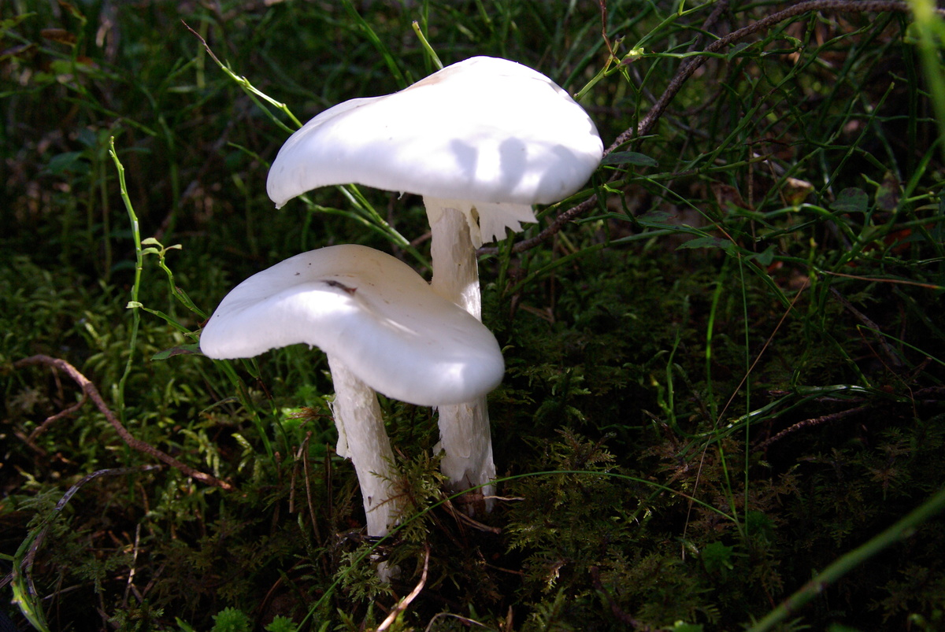  Hvit fluesopp (kilde fra: snl.no) | เห็ด Hvit fluesopp  สูงประมาณ 10-15 เซนติเมตร กว้างประมาณ5-10 เซนติเมตร หมวกเห็ดมีสีขาวเหมือนสีชอล์ค ครีบดอกมีสีขาว มีแผ่นวงแหวนหนึ่งวงใต้ดอก และมีเยื่อหุ้มโคน
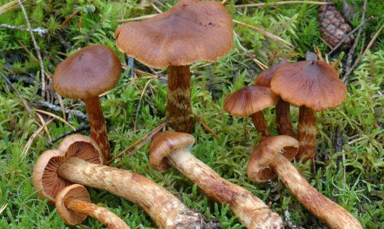  Slørsopp (kilde fra:dagbladet.no) | เห็ด Slørsopp  ดอกเห็ดกว้างประมาณ 5-8 เซนติเมตร สีน้ำตาลเหลืองถึงน้ำตาลแดง ครีบใต้ดอกมี สีน้ำตาลแดง ก้านดอกอวบและมีสีเหมือนดอก
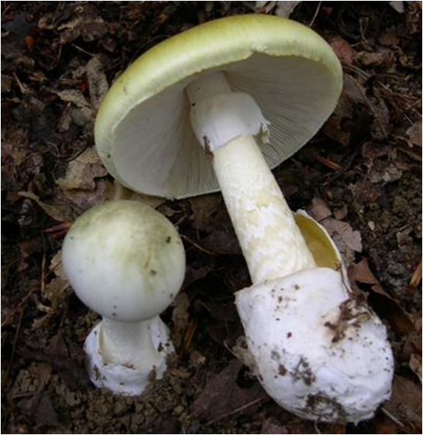  Grønn fluesopp (kilde:learnlearn.net) | เห็ด Grønn fluesopp หมวกเห็ดมีสีเขียวถึงน้ำตาลหรือเหลือง ครีบดอกและก้านดอกมีสีขาว มีวงแหวนรอบก้านดอก แต่บางดอกวงแหวนอาจหลุดออก มีปลอกหุ้มโคนดอก
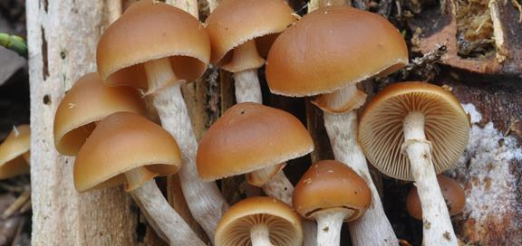  Flatklokkehatt (kilde:helsenorge.no) | เห็ด Flatklokkehatt  Flatklokkehatt มีรูปร่างตั้งแต่ครึ่งทรงกลมจนถึงแบน สูง ประมาณ  3-7 ซนติเมตร หมวกเห็ดและครีบมีสีน้ำตาลเหลือง ก้านดอกมีสีเทา ถึงสีน้ำตาล Flatklokkehatt มักเกิดกันเป็นกลุ่มบนเปลือกต้นไม้ และบนตอไม้
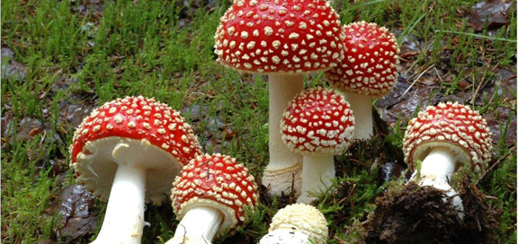  Rød fluesopp (kilde:helsenorge.no) | เห็ด Rød fluesopp  หมวกเห็ดมีสีแดงและมักจะมีเกล็ดสีขาวบนดอกเห็ด  หมวกเห็ดมีขนาดกว้างประมาณ 10-25 เซ็นติเมตร ครีบมีสีขาว ก้านสีขาว ยาวประมาณ10-25 เซ็นติเมตร หนาประมาณ 1,5-3 เซนติเมตร มีโคนหนา Rød fluesopp เกิดอยู่ทั่วประเทศตาม ป่าสน และป่าไม้ใบ พบมากช่วงเดือนสิงหาคมและกันยายน
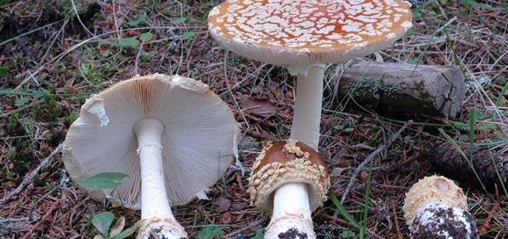  Brun fluesopp (kilde: helsenorge.no | เห็ด Brun fluesopp  ดอกเห็ดอ่อนมีลักษณะกลม เมื่อบานออกจะแบน และกว้างประมาณ 10-20 เซนติเมตร หมวกเห็ด มีสีน้ำตาลเหลืองถึงสีน้ำตาล มักจะมีเกล็ดสีอ่อนๆบน  หมวกเห็ดด้วย อย่างไรก็ตามเกล็ดเหล่านี้อาจหลุดออก  ครีบมีสีขาว และก้านมีสีขาว ยาวประมาณ 10-20  เซนติเมตร หนาประมาณ 1,5-2 เซนติเมตร  Brun fluesopp เกิดอยู่ทั่วประเทศ ในฤดูฝนตามป่าสนทั่วไป

